STANOWISKO NR ..../2021
RADY MIASTA OLSZTYNA z dnia2021 r.
w sprawie wyrażenia poparcia dla Wojska Polskiego i służb chroniących granicy
Rzeczypospolitej Polskiej z Republiką Białorusi
Na podstawie S 19 pkt 2 Statutu Miasta Olsztyna, stanowiącego załącznik do uchwały Nr XXXIV/570/17 Rady Miasta Olsztyna z dnia 29 marca 2017 r. w sprawie Statutu Miasta Olsztyna (Dz. Urz. Woj. Warmińsko — Mazurskiego z 2017 r. poz. 2603 ze zm.), Rada Miasta Olsztyna stanowi, co następuje:
1. Rada Miasta Olsztyna wyraża swoje poparcie dla żołnierzy Wojska Polskiego oraz funkcjonariuszy Straży Granicznej, Policji i innych służb, strzegących granicy Rzeczypospolitej Polskiej z Republiką Białorusi.
2. Szczegółowe motywy zawiera uzasadnienie stanowiska.
3. Wykonanie stanowiska powierza się Przewodniczącemu Rady Miasta, zobowiązując go do przekazania stanowiska Prezesowi Rady Ministrów.
4. Stanowisko wchodzi w życie z dniem podjęcia.
PRZEWODNICZĄCY RADY MIASTA
Robert Szewczyk

UZASADNIENIE
W obliczu bezprecedensowego w swej skali ataku na Polskę, o charakterze hybrydowym, ze strony reżimu prezydenta Białorusi Aleksandra Łukaszenki, Rada Miasta Olsztyna wyraża swoje poparcie dla żołnierzy Wojska Polskiego oraz funkcjonariuszy Straży Granicznej, Policji i innych służb mundurowych, strzegących granicy Rzeczypospolitej Polskiej z Republiką Białorusi, a także docenia ich ciężką pracę i pełne zaangażowanie na rzecz bezpieczeństwa naszej Ojczyzny i jej obywateli.
Rada Miasta Olsztyna potępia wykorzystywanie do politycznej gry, obliczonej na zdestabilizowanie sytuacji wewnątrz państw członkowskich Paktu Północnoatlantyckiego (NATO) oraz wywieranie presji nie tylko na Polskę, ale na całą Unię Europejską, migrantów — ludzi nierzadko zmuszonych ze względów społecznoekonomicznych do opuszczenia swoich krajów, sprowadzonych z państw trzecich i oszukanych przez wrogi demokracjom zachodnim reżim. Równocześnie, dostrzegając konieczność obrony granicy polsko-białoruskiej, Rada wskazuje na obowiązek humanitarnego traktowania wszystkich osób, które się na niej znalazły, a których położenie jest w swej istocie tragiczne.
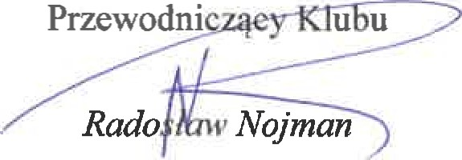
Wobec powyższych wyzwań, nie bacząc na dzielące różnice światopoglądowe i polityczne, radni Rady Miasta Olsztyna solidaryzują się z polskimi żołnierzami i funkcjonariuszami, stojącymi na straży nie tylko granicy, stanowiącej odcinek zewnętrznych granic Unii Europejskiej, ale także bezpieczeństwa naszej Ojczyzny i Wspólnej Europy.
Przewodniczący Rada Miasta Olsztyna

Robert Szewczyk
Na podstawie 14 pkt 4 Statutu Miasta Olsztyna, w imieniu Klubu Radnych Prawa i Sprawiedliwości

